LCD1602

1、管脚定义
VSS:电源地
VDD：电源正极
VEE：调节显示亮度，接滑动变电阻
RS：数据/命令选择端（H/L）
RW：读写选择端（H/L）
E:使能信号，高电平有效
D0~D7：数据口

2、基本操作功能
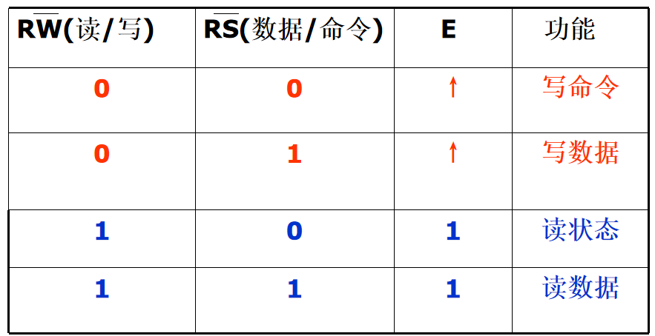

3、LCD1602的地址映射图
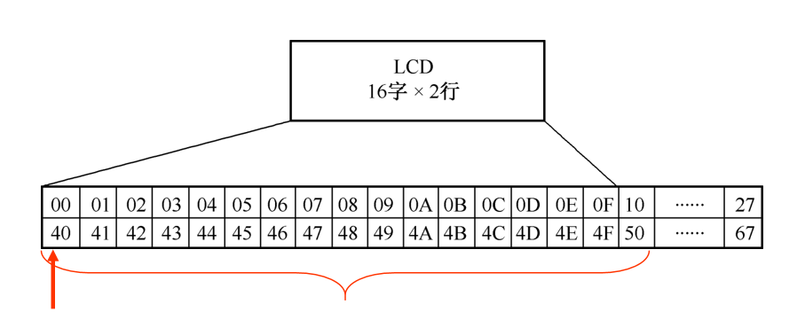
每行的起始地址

可以向任何一个地方写入待显示数据，但是在10H和50H以后需要通过移动屏幕才能显示出来。
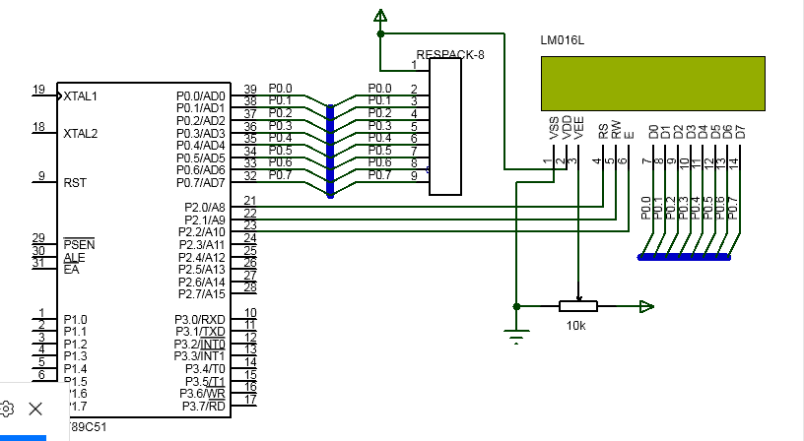

4、LCD状态字说明
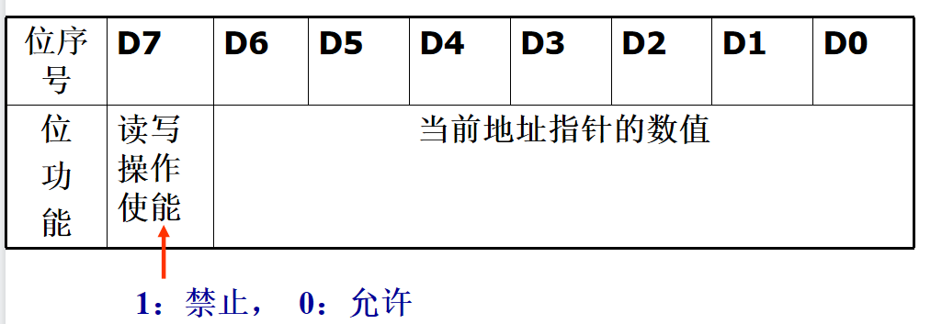

5、初始化
① 显示模式设置
指令码：38H
功能：设置16*2显示，5*7点阵，8位数据接口
② 显示开/关及光标设置
显示开关：0FH
写字符后地址加1：06H
光标左移：10H
光标右移：14H
整屏左移，同时光标跟随移动：18H
整屏右移，同时光标跟随移动：1CH
③指针初始化
设置数据地址指针的指令码：
80H+地址码（0~27H，40~67H）

6、读写操作和函数代码
LCD1602的写操作时序图
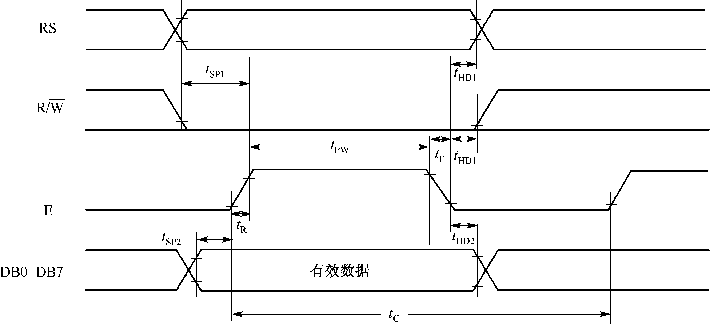
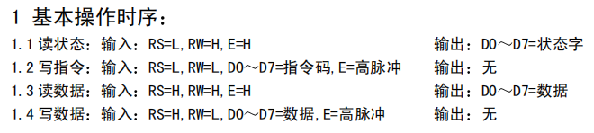

写操作
- 写指令的时候，RS置为低电平，RW置为低电平，E置为低电平，然后将指令数据送到数据口D0~D7，延时tsp1，让1602准备接收数据，这时候将E拉高，产生一个上升沿，这时候指令就开始写入LCD，延时一段时间，将E置低电平。
- 写数据的时候，RS置为高电平，RW置为低电平，E置为低电平，然后将指令数据送到数据口D0~D7，延时tsp1，让1602准备接收数据，这时候将E拉高，产生一个上升沿，这时候数据就开始写入LCD，延时一段时间，将E置低电平。
- 写指令代码
- 1. void LCD_WriteCommand(unsigned char Command)
- 2. {
- 3. LCD_RS = 0; //指令
- 4. LCD_RW = 0; //写
- 5. LCD_DataPort = Command; //数据存放
- 6. LCD_E = 1; //使能
- 7. Delay1ms(); //最低要求延迟150纳秒 我们直接给1ms
- 8. LCD_E = 0; //失能
- 9. Delay1ms();
- 10. }
- 写数据代码
- 1. void LCD_WriteData(unsigned char Data)
- 2. {
- 3. LCD_RS = 1; //数据
- 4. LCD_RW = 0; //写
- 5. LCD_DataPort = Data; //数据存放
- 6. LCD_E = 1; //使能
- 7. Delay1ms(); //最低要求延迟150纳秒 我们直接给1ms
- 8. LCD_E = 0; //失能
- 9. Delay1ms();
- 10. }

读操作
- 读状态/忙信号的时候：RS置为低电平，RW置为高电平 ，E置为低电平。 首先将数据口 D0~D7 置为高电平（0xFF，准备读取），然后将 E拉高，产生一个高电平，LCD 会将状态数据送出到数据口。读取数据口的状态（最高位 D7 为 1 表示忙，0 表示空闲），延时一段数据建立时间，最后将 E置低电平。
- 读数据的时候： RS置为高电平 ，RW置为高电平 ，E置为低电平。 首先将数据口 D0~D7 置为高电平（0xFF，准备读取），然后将 EN拉高，LCD 会将 RAM 中的数据送出到数据口。读取数据口的数据，延时一段数据建立时间，最后将 E置低电平。
读状态/判忙代码
1. unsigned char LCD_ReadBusy()
2. {
3. unsigned char Status;
4.
5. LCD_DataPort = 0xFF; // 读操作前，先将端口置1（针对51单片机准双向口释放总线）
6. LCD_RS = 0; // 指令/状态
7. LCD_RW = 1; // 读
8. LCD_E = 1; // 使能
9. Delay1ms(); // 等待数据稳定
10. Status = LCD_DataPort; // 读取端口数据（包含忙标志BF和地址计数器AC）
11. LCD_E = 0; // 失能
12. Delay1ms();
13.
14. return Status; // 返回状态值，通常判断 (Status & 0x80) 是否为1
15. }
16.
读数据代码
1. unsigned char LCD_ReadData()
2. {
3. unsigned char Data;
5. LCD_DataPort = 0xFF; // 读操作前，先将端口置1（释放总线）
6. LCD_RS = 1; // 数据
7. LCD_RW = 1; // 读
8. LCD_E = 1; // 使能
9. Delay1ms(); // 等待数据稳定
10. Data = LCD_DataPort; // 读取RAM中的数据
11. LCD_E = 0; // 失能
12. Delay1ms();
13.
14. return Data; // 返回读取到的数据
15. }
16.

7、显示和定位
- 设置从（x,y）开始显示
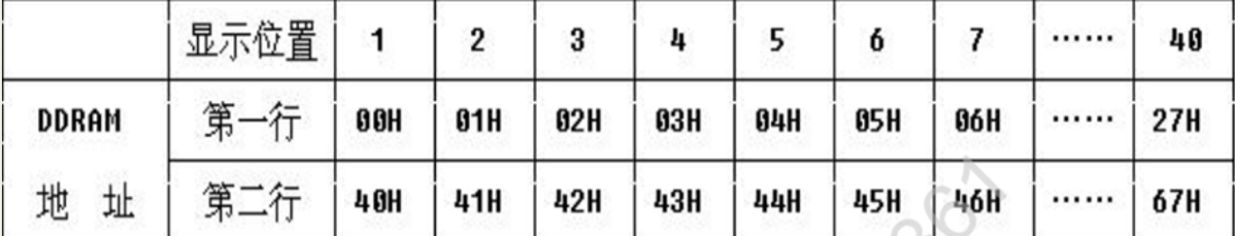
LCD 规定：凡是“设定光标地址”的指令，最高位（D7）必须是 1。
我们常用的地址（比如 00H 或 40H）最高位都是 0。
所以，为了让 LCD 知道“这是一个定位指令”，我们必须人为地给地址加上 80H（二进制 1000 0000）。
公式：
$$实际发送的指令 = 目标地址 + 0x80$$
参考代码
1. // Line: 行号 (1 或 2)
2. // Column: 列号 (1 ~ 16)
3. void LCD_SetCursor(unsigned char Line, unsigned char Column)
4. {
5. unsigned char Address;
6.
7. // 1. 先根据行号确定基准地址（查 PPT 的表）
8. if(Line == 1)
9. {
10. Address = 0x00; // 第一行起始地址
11. }
12. else
13. {
14. Address = 0x40; // 第二行起始地址
15. }
16.
17. // 2. 加上列的偏移量 (列号减1，因为地址是从0开始算的)
18. Address = Address + (Column - 1);
19.
20. // 3. 关键一步：加上 0x80，变成“设置地址指令” (PPT 的核心重点)
21. LCD_WriteCommand(Address + 0x80);
22. }

8、例题
利用LCD1602显示两行字符。要求光标闪烁，从右移入
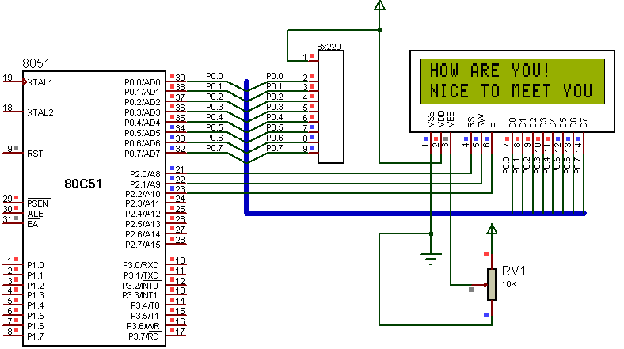
配置
1. #include<reg51.h>
2. sbit lcden=P2^2;
3. sbit write=P2^1;
4. sbit lcdrs=P2^0;
5. unsigned char code table[]=“HOW ARE YOU!";
6. unsigned char code table1[]=“NICE TO MEET YOU";
7. unsigned char num;
8. void delayms (unsigned int z)
9. { unsigned int x,y;
10. for (x=z;x>0;x--)
11. for (y=115;y>0;y--);
12. }
13.

写指令
1. void write_com(unsigned char com)
2. { lcden=0;
3. lcdrs=0; //写命令
4. write=0;
5. P0=com; //送命令
6. delayms(5);
7. lcden=1; //产生正脉冲，使能
8. delayms(5);
9. lcden=0; //拉低
10. }
11.
写数据
1. void write_data (unsigned char dat)
2. { lcden=0;
3. lcdrs=1;
4. write=0;
5. P0=dat;
6. delayms(5);
7. lcden=1;
8. delayms(5);
9. lcden=0;
10. }
11.
初始化LCD1602
1. void init1602()
2. {
3. lcden=0;
4. write_com(0x38); //显示16*2, 5*7点阵
5. write_com(0x0f); //开显示，显示光标，光标闪烁
6. write_com(0x06); //写字符后地址加1
7. write_com(0x01); //显示清屏
8.

主函数，开始显示
1. void main()
2. {
3. write=0;
4. init1602(); //初始化1602液晶
5. write_com(0x80+0x10); //初始化指针在10H处
6. for(num=0; num<12; num++)
7. {
8. write_data(table[num]); //HOW ARE YOU!
9. delayms(50);
10. }
11. write_com(0x80+0x50);
12. for(num=0;num<16;num++)
13. {
14. write_data(table1[num]); //NICE TO MEET YOU.
15. delayms(50);
}
16. for (num=0;num<16;num++)
17. {
18. write_com(0x18); //整屏左移, 且光标移动
19. delayms(500);
20. }
21. while(1);
22. }
23.

